CHỦ ĐỀ 3: NHỚ ƠN THẦY CÔ
TIẾT 10:

HỌC HÁT BÀI : THƯƠNG LẮM THẦY CÔ ƠI

NGHE NHẠC: TÁC PHẨM “LỜI THẦY CÔ”

I. MỤC TIÊU
1. Kiến thức: Sau khi học xong tiết học này:
- Hát đúng cao độ, trường độ, sắc thái bài Thương lắm thầy cô ơi; biết hát kết hợp với gõ đệm hoặc vận động.
- Thể hiện đúng mẫu tiết tấu bằng nhạc cụ gõ và động tác cơ thể, biết ứng dụng đệm cho bài hát Thương lắm thầy cô ơi, chơi được bài hoà tấu cùng các bạn.
- Nghe và cảm nhận giai điệu, nội dung, sắc thái bái hát: Lời thầy cô.
2. Năng lực
- Năng lực chung: chủ động thực hiện các nhiệm vụ, biết giao lưu, hợp tác, hoạt động nhóm để hoàn thành nhiệm vụ.
- Năng lực âm nhạc: Hát đúng cao độ, trường độ, sắc thái và thể hiện đúng mẫu tiết tấu bằng nhạc cụ gõ.
3. Phẩm chất:
- Qua việc cảm thụ giai điệu và nội dung của bài hát “Thương lắm thầy cô ơi” và bài hát “Lời thầy cô”, HS thêm yêu quý, trân trọng, biết ơn thầy cô.
II. THIẾT BỊ DẠY HỌC VÀ HỌC LIỆU
1. Thiết bị dạy học: Đàn phím điện tử, máy chiếu, máy tính, máy nghe nhạc, bản nhạc.
2. Học liệu: Nhạc cụ tiết tấu, SGK Âm nhạc 8 (Cánh diều).
III. TIẾN TRÌNH DẠY HỌC
A. HOẠT ĐỘNG KHỞI ĐỘNG (MỞ ĐẦU)
1. Hoạt động 1: Khởi động (Mở đầu)
a. Mục tiêu: Tạo hứng thú cho HS vào bài học và giúp HS có hiểu biết ban đầu với tiết học
b. Nội dung: HS quan sát GV, thực hiện theo yêu cầu
c. Sản phẩm: HS thực hiện theo yêu cầu của GV
d. Tổ chức thực hiện:

- Tổ chức hoạt động: theo phương pháp Kadaly (Cảm nhận, tư duy và kỹ năng âm nhạc)
Bước 1: Chuyển giao nhiệm vụ:
- GV Trình chiếu video, HS quan sát màn hình và hát kết hợp vận động cơ thể hoặc GV làm mẫu cho HS vận động theo nhạc.
Bước 2: Thực hiện nhiệm vụ
- GV khuyến khích học sinh hợp tác tích cực, hát kết hợp vận động cơ thể.
Bước 3. Báo cáo, thảo luận
- GV và HS thảo luận hoạt động trên
Bước 4. Kết luận, nhận định:
- Học sinh nhận xét, đánh giá đồng đẳng.
- GV nhận xét, đánh giá giới thiệu vào bài mới
B. HÌNH THÀNH KIẾN THỨC MỚI ( Khám phá)
* Nội dung 1: Học bài hát Thương lắm thầy cô ơi
a. Mục tiêu: HS nắm được cấu trúc bài hát
b. Nội dung: HS quan sát SGK, thảo luận, trả lời câu hỏi
c. Sản phẩm: Câu trả lời của HS
d. Tổ chức thực hiện:
HOẠT ĐỘNG CỦA GV VÀ HS | SẢN PHẨM DỰ KIẾN
Bước 1: Chuyển giao nhiệm vụ:  - GV yêu cầu HS đọc sgk, kết hợp với kiến thức hiểu biết của mình, trả lời câu hỏi:  + Bài hát do ai sáng tác?  - GV giới thiệu tên bài hát, tên tác giả và nội dung của bài hát: Nhạc sĩ Lê Vinh Phúc trước đây công tác tại Nhà Thiếu nhi Quận 3 – Thành phố Hồ Chí Minh và là biên tập viên Ban Ca nhạc Đài Truyền hình Thành phố Hồ Chí Minh. Ông đã sáng tác một số ca khúc cho thiếu nhi như: Thương lắm thầy cô ơi!, Hè về mưa rơi, Cô bé mùa xuân, Mùa xuân quê hương,… GV đặt tiếp câu hỏi: Bài hát có thể chia thành mấy đoạn?  - GV cho HS nghe bài hát kết hợp vận động cơ thể biểu lộ cảm xúc.  - GV hướng dẫn HS khởi động giọng hát.  - GV dạy HS hát từng câu, của lời 1, ghép nối các câu theo nối móc xích: câu 1 nối câu 2, câu 3 hát nối câu 4.  - GV lưu ý HS những tiếng hát có tiết tấu giống nhau.  - GV đàn theo giai điệu để HS tập hát lời 2.  - GV hướng dẫn HS hát cả bài, kết hợp vỗ tay nhịp nhàng, thể hiện tình cảm hồn nhiên, trong sáng.  - GV yêu cầu HS trình bày bài hát theo tổ, nhóm, cá nhân.  Bước 2: Thực hiện nhiệm vụ:  + HS thực hiện các yêu cầu của GV  + GV quan sát, hỗ trợ, hướng dẫn HS thực hiện.  Bước 3: Báo cáo, thảo luận:  + HS trả lời câu hỏi  + HS học hát theo hướng dẫn của GV  + Các tổ tập hát và sửa cho nhau.  Bước 4: Kết luận, nhận định:  + GV đánh giá nhận xét, bổ sung nội dung bài hát cùng HS. | 1. Tìm hiểu bài hát  - Tác giả: Lê Vinh Phúc  + Viết ở nhịp $\begin{matrix}2 \\ 4\end{matrix}$ , gồm có 2 đoạn  Đoạn 1: 18 nhịp (từ đầu đến vun trồng)  Đoạn 2: 16 nhịp (từ Từng trang giáo án đến hết bài).  2. Bài hát Thương lắm thầy cô ơi  a. Lời bài hát  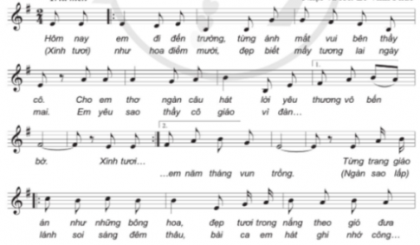  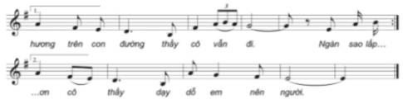
*Nội dung 2: Nghe nhạc: tác phẩm Lời thầy cô
a. Mục tiêu: Cảm nhận được giai điệu, nội dung, sắc thái của bài Lời thầy cô
b. Nội dung: Nghe bài hát : Lời thầy cô và trả lời một số câu hỏi
c. Sản phẩm: HS cảm nhận âm nhạc hiểu được nội dung bài hát
d. Tổ chức thực hiện :
Bước 1: Chuyển giao nhiệm vụ:  NV1: GV khái quát nội dung nghe  - GV cho HS nghe nhạc trong tâm thế thoải mái, thả lỏng cơ thể, có thể đung đưa hoặc vỗ tay theo nhịp điệu bài hát  NV2: GV yêu cầu HS trả lời câu hỏi:  a. + Cảm nhận về giai điệu và lời ca  + Thể hiện tình cảm của mình với bài hát ( thích hay không thích? Vì sao?)  b. Thành lập nhóm hoặc cá nhân có năng khiếu hội họa vẽ tranh theo nội dung bài hát.  - Bước 2: Thực hiện nhiệm vụ:  - HS lắng nghe, thư giãn cảm nhận  - HS hoạt động cá nhân trả lời các câu hỏi  - Bước 3: Báo cáo, thảo luận:  + HS báo cáo kết quả thảo luận  - Bước 4: Kết luận, nhận định:  + GV tiếp nhận câu trả lời của HS và trả lời những thắc mắc HS đưa ra ( nếu có) | - Nghe bài hát: Lời thầy cô  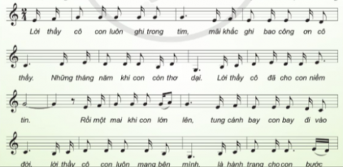  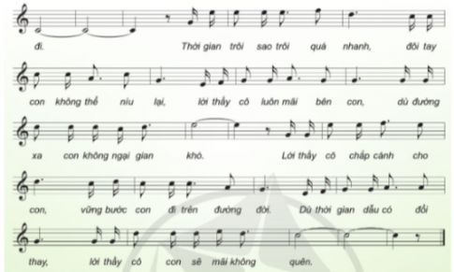  2. GV đàm thoại và yêu cầu HS trả lời:
C. HOẠT ĐỘNG LUYỆN TẬP
a. Mục tiêu : HS luyện tập phần nội dung bài hát đã học.
b. Nội dung : GV luyện đọc, HS thực hiện theo
c. Sản phẩm : HS Hát lại bài hát kết hợp gõ đệm theo phách, hát hòa giọng.
d. Tổ chức thực hiện :
- GV cho HS tập hát lại bài hát Thương lắm thầy cô ơi.
- GV yêu cầu các nhóm lên thể hiện trước lớp
- GV nhận xét, đánh giá kĩ thuật luyện của HS, chuẩn kiến thức.
D. HOẠT ĐỘNG LUYỆN TẬP – SÁNG TẠO
a. Mục tiêu: Từ bài tập trên, học sinh vận kiến thức đã học vào xử lí tình huống thực tế
b. Nội dung: HS trình bày được bài hát.
c. Sản phẩm: Kết quả thể hiện của HS.
d. Tổ chức thực hiện:
- GV yêu cầu HS:
+ Hát có kết hợp gõ đệm đơn giản như vỗ tay theo nhịp, phách.
- HS tiếp nhận nhiệm vụ, tập luyện và trình bày trước lớp.
- GV nhận xét, đánh giá
IV. KẾ HOẠCH ĐÁNH GIÁ
Hình thức đánh giá | Phương pháp  đánh giá | Công cụ đánh giá | Ghi Chú
- Thu hút được sự tham gia tích cực của người học  - Tạo cơ hội thực hành cho người học | - Hấp dẫn, sinh động  - Thu hút được sự tham gia tích cực của người học  - Phù hợp với mục tiêu, nội dung | - Báo cáo thực hiện công việc.  - Hệ thống câu hỏi  - Kết quả thực hành
* HƯỚNG DẪN VỀ NHÀ
- Tập hát nhuần nhuyễn bài hát Thương lắm thầy cô ơi.
- Chuẩn bị nội dung tiết học sau: Giọng đô trưởng, bài đọc nhạc số 3.
_ Kết thúc tiết học_

